|  |  |  |  |
| --- | --- | --- | --- |
| **Adı:** |  | **…………………. Lisesi** |  |
| **Soyadı:** |  | **………………. Eğitim Öğretim Yılı** | Tarih: ……/……/ 20.. |
| **Sınıfı:** |  | **DİN KÜLTÜRÜ VE AHLAK BİLGİSİ** | Aldığı Not |
| **No:** |  | **9. Sınıf 1.Dönem 1. Yazılı / Sınav Soruları** |  |

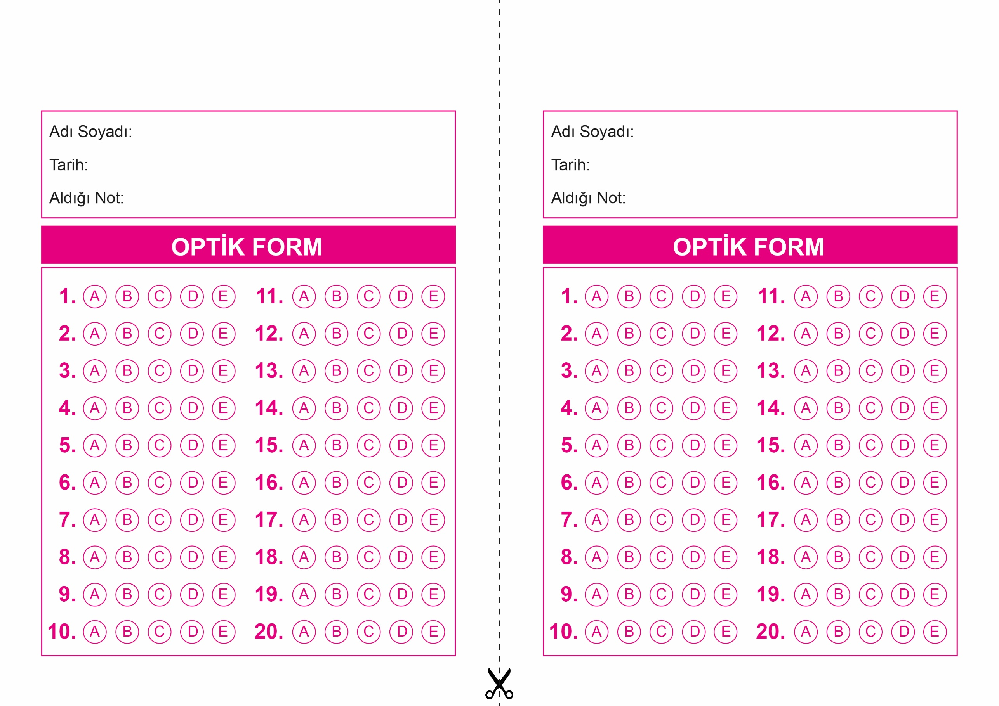

DİN KÜLTÜRÜ VE AHLAK BİLGİSİ

9. Sınıf 1.Dönem 1. Yazılı / Test Sınavı-1

OPTİK FORMU FOTOKOPİ İLE (A4 KAĞIDI) ÇOĞALTTIKTAN SONRA BURADAN KESEBİLİRSİNİZ.

DİN KÜLTÜRÜ VE AHLAK BİLGİSİ

9. Sınıf 1.Dönem 1. Yazılı / Test Sınavı-1

**1)** *“Ey iman edenler! Eğer bir fâsık size bir haber getirirse onun doğruluğunu araştırın. Yoksa bilmeden bir topluluğa kötülük edersiniz de sonra yaptığınıza pişman olursunuz.” (Hucurât suresi, 6. ayet.)*

**Yukarıdaki ayetin vermek istediği mesaj aşağıdakilerden hangisidir?**

A) Doğru da olsa yalan da olsa hiçbir habere inanmamak gerekir.

B) Yanlışa düşmemek için bize haber verilenlerin doğruluğunu araştırmamız gerekir.

C) Yanlışa düşmemek için haber dinlememek gerekir.

D) Yaptıkları kötülüklerden pişman olmak insanların özelliklerinden biridir.

E) Kötülük yapmak için bilgili olmak gerekir.

**2)** *“Bedeviler ‘İnandık.’ dediler. De ki: Siz iman etmediniz, ama ‘Boyun eğdik.’ deyin. Henüz iman kalplerinize yerleşmedi. Eğer Allah’a ve elçisine itaat ederseniz Allah işlediklerinizde hiçbir şeyi eksiltmez. Çünkü Allah çok bağışlayan, çok esirgeyendir.”*

**Hucurat 14. ayette imanın mahiyeti ile ilgili vurgulanan husus aşağıdakilerden hangisidir?**

A) İman boyun eğmektir.

B) İmanda kalbin onaylaması önemlidir.

C) İman inancın söz ile ifadesidir.

D) Allah iman edenleri bağışlayacaktır.

E) İman, kişinin iş ve davranışlarına yansımasıdır.

**3)** -Doğru bilgi kaynaklarının başında gelir.

-Yüce Allah’ın varlığı, birliği, peygamberlerin gönderiliş amaçları hakkında bilgiler verir.

-İnsanların mutlu, huzurlu ve barış içinde yaşamaları konusunda onlara çeşitli öğütlerde bulunur.

-İyi ve kötü davranışlar hakkında örnekler vererek insanları aydınlatır.

**Yukarıdaki maddeler aşağıdaki kavramlardan hangisiyle ilgilidir?**

A) İç güdü B) Salim duyu organları

C) Selim akıl D) Vahiy

E) Keşif

**4) İmanın niteliği bakımından verilen bilgilerden hangisi yanlıştır?**

A)Çevrenin yönlendirmesiyle oluşan imana tahkikî iman denir.

B)Taklidî imana sahip olan kişi küçük bir eleştiri veya itirazla karşılaştığında şüpheye düşerek imanı sarsılabilir.

C)Tahkikî iman delillere, bilgiye, araştırma ve kavramaya dayalı imana denir.

D)Taklidî iman delillere dayanmadığı için zayıftır.

E)Tahkikî imanda bilgiye dayalı zihinsel faaliyet ve kalpten bağlılık söz konusudur.

**5)** *Fatih: “Kelime olarak güven duygusu içinde tasdik etmek, tereddüt ve şüphe etmeden, gönül huzuruyla bağlanmak anlamına gelir. Zıddı ise inkârdır.” dedi.*

**Fatih’in arkadaşlarına tanımını yaptığı kavram aşağıdakilerden hangisidir?**

A) İbadet B) Ahlak

C) İman D) İkrar E) İlim

**6) Din kendisine insanı muhatap alır. İnsanı muhatap alırken onun özellikle hangi yönlerine hitap eder?**

A) Göz- Kulak

B) Zenginlik- Fakirlik

C) Kalp- Akıl

D) Beden- Yürek

E) Hiçbiri

**7)** *İslam düşünce geleneğinde bilgi sınırlı olup olmamasına göre bir sınıflamaya tabi tutulmuştur. Buradaki sınırlılık bilginin bulunduğu varlığın niteliğinden kaynaklanmaktadır. Buna göre Allah’ın bilgisi ile insanın bilgisinin niteliği birbirinden farklılaşmaktadır. Dolayısıyla Müslüman düşünürler, sınırlılık ölçütü açısından Allah’ın bilgisi ile insanın bilgisini ayrı kavramlarla karşılamışlardır.*

**Bu parçada sözü edilen kavram çifti aşağıdakilerden**

**hangisinde birlikte verilmiştir?**

A) Kadîm – Hâdis B) Yakin – Zan

C) Kesbî – Vehmî D) Zarurî – Kesbî

E) Yakin - Hâdis

**8)** *Bir adam: Yâ Resûlallah, cennete girmeme sebep olacak ve beni cehennemden uzaklaştıracak bir amel söyle, dedi. Resûlullah : Allah’a ibadet et ve O’na hiçbir şeyi ortak koşma, namaz kıl, zekât ver, akrabalık ilişkilerini gözet, buyurdu.”*

**Bu hadis aşağıdaki konuların hangisine örnek olabilir?**

A) İman bilgi ilişkisi

B) İman ikrar ilişkisi

C) İman amel ilişkisi

D) İman ihlas ilişkisi

E) İman tasdik ilişkisi

**9***) “Hakkında bilgin olmayan şeyin ardına düşme! Çünkü kulak, göz ve gönül, bunların hepsi ondan sorumludur.”(İsrâ suresi, 36.ayet)*

**Bu ayete göre insanın aşağıdakilerden hangisini yapması yasaklanmamıştır?**

A) İftira atması

B) Zanda bulunması

C) Yalancı şahitlik yapması

D) Bilmediği bir konuyu araştırması

E) Bilmediği bir olay hakkında hüküm vermesi

**10)** *Bir kimsenin mümin olabilmesi için kelime-i şehadeti kalben onaylaması gerekir.*

**Bu cümledeki “*onaylamak*” kelimesinin anlamı aşağıdakilerden hangisidir?**

A) İtiraz etmek B) İman etmek C) İkrar etmek

D) İnkâr etmek E) Tasdik etmek

**11)Aşağıdaki ayetlerde inanç bakımından (mü’min-kafir-müşrik-münafık) hangi insanlardan bahsedilmiştir? Yazınız. (10 puan)**

‘‘İnsanlardan öyle kimseler vardır ki gerçekte inanmadıkları halde “Biz Allah'a ve ahiret gününe inandık” derler.’’(Bakara suresi 8.ayet) **……………………. (2P)**

“İman edip salih ameller işleyenlere gelince, onlar için altından ırmaklar akan cennetler vardır. İşte bu büyük başarıdır.” (Burûc suresi, 11. ayet) **…………………… (3P)**

‘‘Andolsun, sana ve senden öncekilere vahyolundu (ki): “Eğer şirk koşacak olursan, şüphesiz amellerin boşa çıkacak ve elbette sen, hüsrana uğrayanlardan olacaksın.’’ (Zümer Suresi, 65. Ayet) **…………………… (2P)**

‘‘Onlar, Allah yolundan alıkoyan ve onu eğip bükmek isteyen zalimlerdir. Onlar ahireti de inkâr edenlerdir.’’ (Araf Suresi, 45. Ayet) **……………………. (3P)**

**12)Aşağıdaki cümleler doğruysa başına (D), yanlışsa (Y) yazınız. (10 puan)**

( ) Amel-iman bütünlüğü İslam’ın önem verdiği bir husustur.

( ) Her şirk küfürdür fakat her küfür şirk değildir.

( ) Rüya, keşif ve ilham herkesi bağlayıcı bir bilgidir.

( ) Taklidi İman dinimizde geçerli değildir.

( ) İslam dininin temel amaçlarından biri, insanı doğru bilgilere ulaştırmak ve onu her türlü yanlıştan korumaktır.

**13)Taklidi iman ve tahkiki iman ne demektir?(5+5 p)**

………………………………………………………………………………………………………………………………………………………………………………………………………………………………………………………………………………………………………………………………………………………………………………………………………………………………………………………………………………………………………………………………………………………………………………………………………………………………………………………………………………………………..

**14)** *Kapalı Çarşı’da bir Japon turist Mehmed’e Sultan Ahmed Camii’ne nasıl gideceğini sorar. Mehmed turistin Müslüman olmadığını anlar. Bir insanı Müslüman yapmanın çok sevap olduğunu bildiği için turiste Kelime-i Şehadet’i söyletir.*

**Turistin imanı geçerli midir? Nedeniyle birlikte açıklayınız. (10p)**



OPTİK FORMU FOTOKOPİ İLE (A4 KAĞIDI) ÇOĞALTTIKTAN SONRA BURADAN KESEBİLİRSİNİZ.

DİN KÜLTÜRÜ VE AHLAK BİLGİSİ

9. Sınıf 1.Dönem 1. Yazılı / Test Sınavı-1

DİN KÜLTÜRÜ VE AHLAK BİLGİSİ

6. Sınıf 2.Dönem 1. Yazılı / Sınav Soruları

DİN KÜLTÜRÜ VE AHLAK BİLGİSİ

9. Sınıf 1.Dönem 1. Yazılı / Test Sınavı-1



**9. SINIF SINAV VE CEVAP ANAHTARI İÇİN TIKLAYINIZ.**

